学生缴费系统（移动端）操作指南


一．打开支付宝或微信扫一扫，扫描上方二维码.
进入校园支付平台界面，根据提示输入录取通知书编号（新生）或学号（老生）或身份证号、密码（初始密码为身份证后6位）、验证码后登录校园支付平台
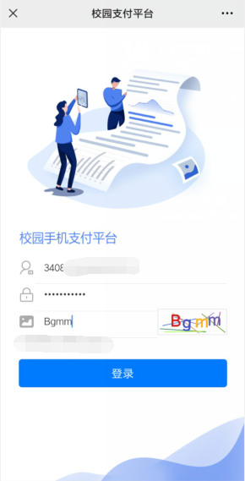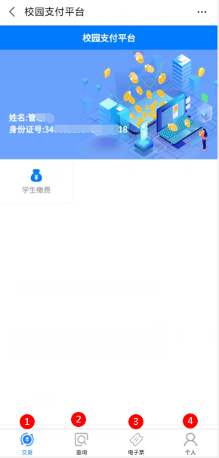

交易
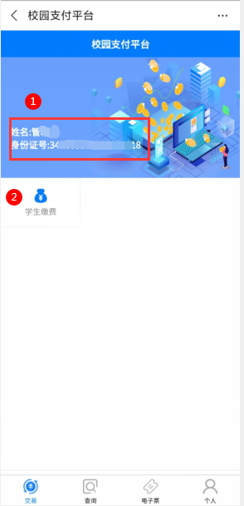

1.个人信息：
交易前请仔细核对的个人信息（如有错误，请联系老师更正后再进行缴费）

2.学生缴费

注意:
初次登录校园支付平台需要修改密码后才可进行缴费(已修改密码的学生可跳过本步骤)
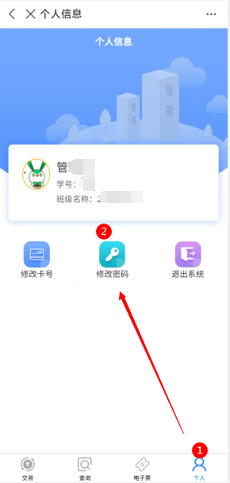
1.点击右下角 个人 进入个人信息界面
2.点击修改密码, 弹出以下界面
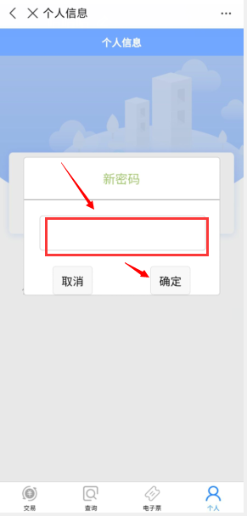
输入新密码后点击确认 即可进行缴费

第一步
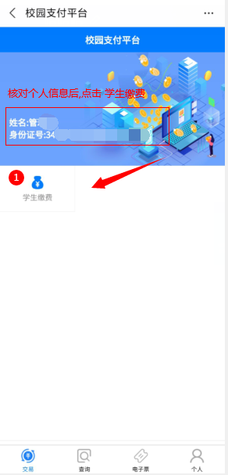

- 个人信息: 核对无误后点击学生缴费, 进入以下页面

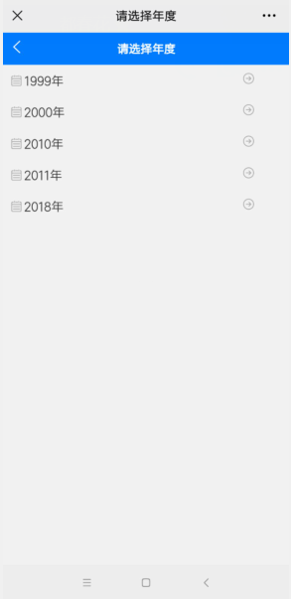
2. 点击 需要缴费的年度,进入以下界面
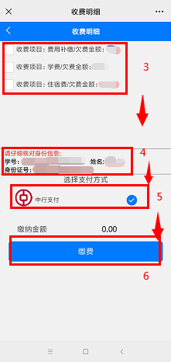
3.勾选需要缴费的项目
4.核对个人信息
5.点击支付方式
6.点击缴费, 进入以下界面

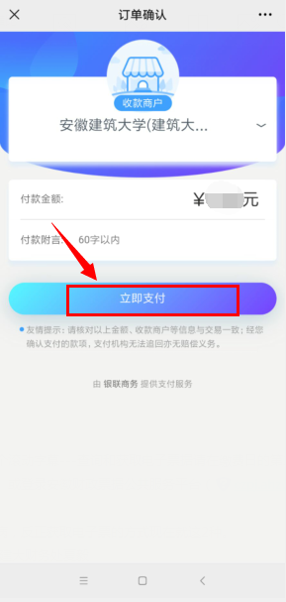

立即支付即可

查询
即查看缴费信息
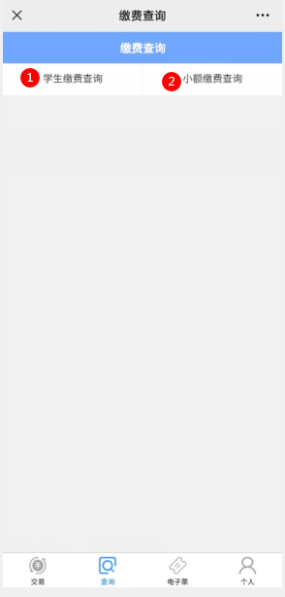

一.学生缴费查询
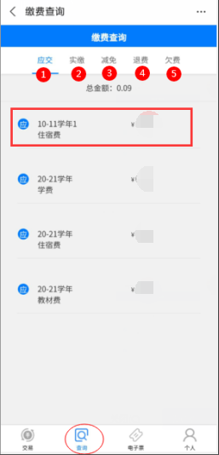

应交
即所有需要缴费的项目
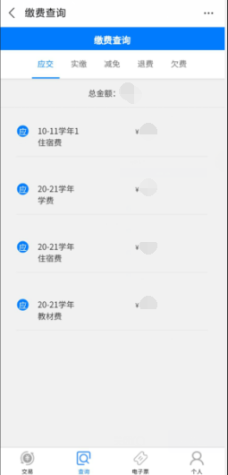

实缴
即实际已经缴费的项目
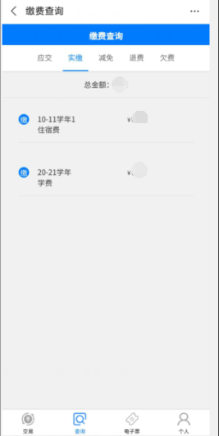

减免
即项目根据符合条件的学生进行减免的项目、年度、金额
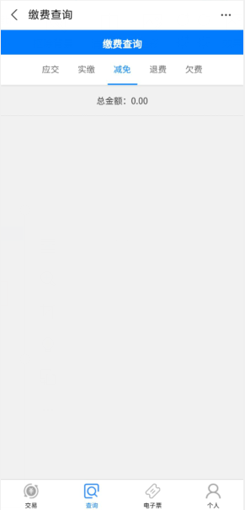

退费
即项目根据符合条件的学生进行退费的项目、年度、金额
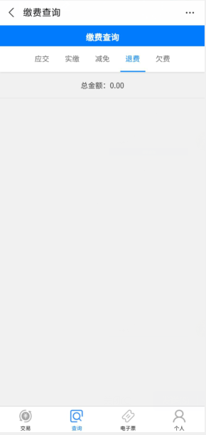

欠费
即当前未缴费的项目
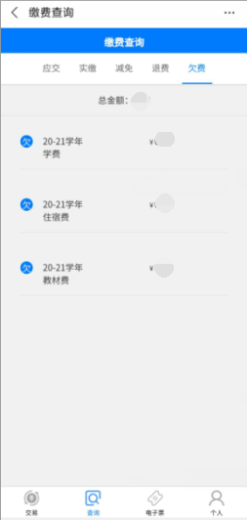

小额缴费查询
展示小额缴费信息
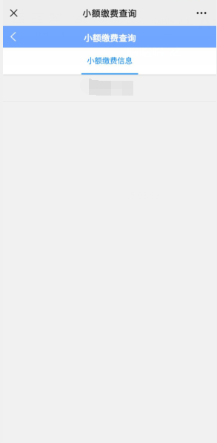

电子票
缴款后即可获取电子票↓

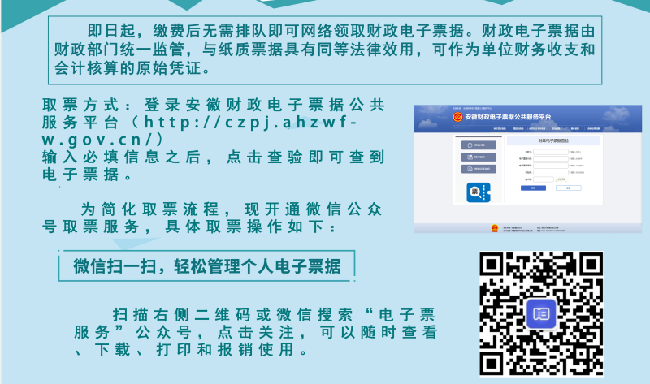

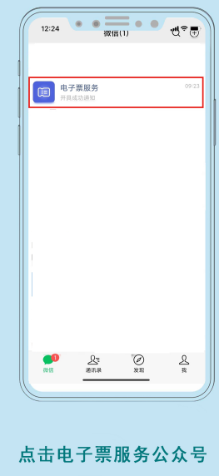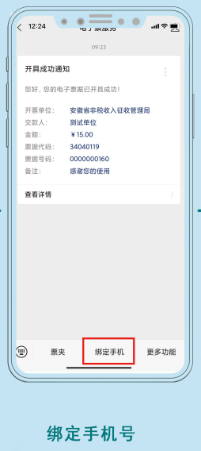
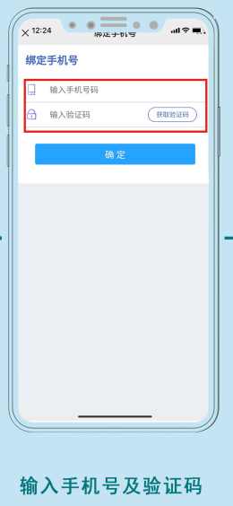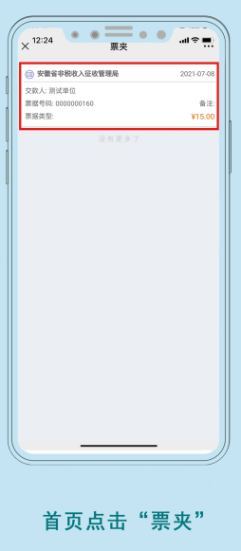
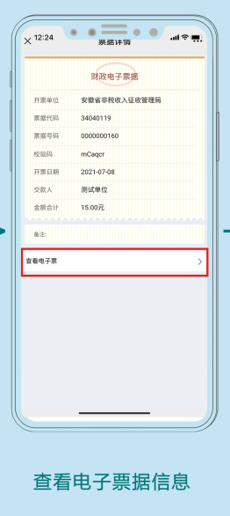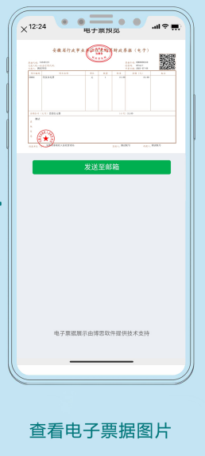

4.个人
即个人信息和设置页面
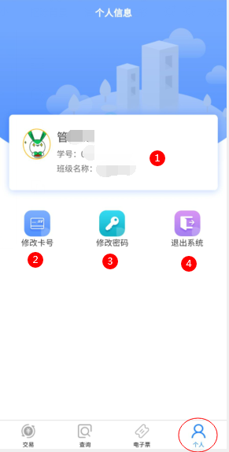

个人信息
显示学号和班级

修改卡号
即修改银行卡号
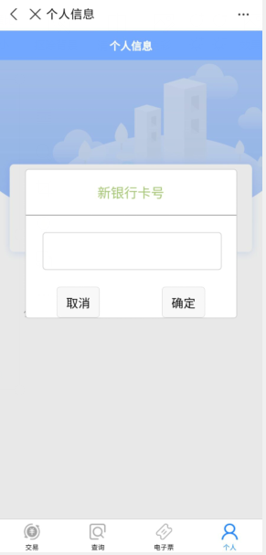

修改密码
即修改登录密码
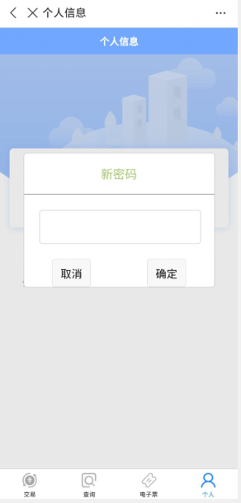

退出系统
点击即可退出

